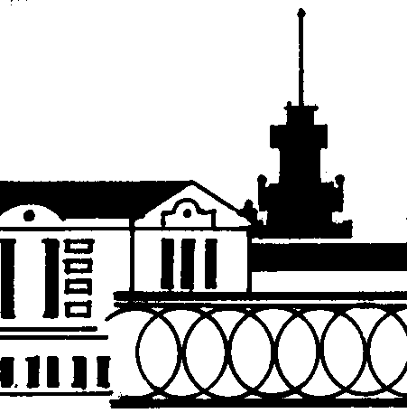

Муниципальное бюджетное учреждение
Информационный методический центр
«Екатеринбургский Дом Учителя»

Информационно-библиографический отдел

Библиографический список художественной литературы
о Великой Отечественной войне прошлых лет издания
(из библиотечного фонда ЕДУ)

- Адамович А. М. Хатынская повесть. Каратели. Последняя пастораль: повести/ А. Адамович; худож. И. Сальникова.- М.: Сов. писатель, 1989.- 639 с.: ил.; 1 л. портр.
- Адамович А. М. Сыновья уходят в бой: роман-дилогия/ А. Адамович; переизд.- М.: Молодая гвардия, 1987.- 588 с.: ил.; 1л. портр. – (Б-ка юношества)
- Алексиевич С. А. У войны не женское лицо… : документальная проза/ С. Алексиевич.- М.: Правда, 1988.- 462 с. – (Б-ка журнала «Знамя»)
- Ананьев А. А. Танки идут ромбом: роман/ А. Ананьев; худож. В. Медведев.- М.: Сов. писатель, 1988.- 302 с.: фотоил.; 1 л. портр.
- Бакланов Г. Я. Июль 41 года: роман; Навеки – девятнадцатилетние: повесть/ Г. Бакланов; вступит. ст. Л. Лазарева; ил. А. Дудина.- М.: Худож. лит., 1988.- 349 с.:ил. – Б-ка советского романа)
- Бакланов Г. Я. Пядь земли: роман, повести, рассказы/ Г. Бакланов; худож. В. Медведев.- М.: Сов. писатель, 1989.-767 с.: фотоил.; портр.
- Берггольц О. Ф. Собрание сочинений в 3-х томах: т.1. Стихотворения. Журналисты. Рассказы для детей/ О. Берггольц; худож. Н. Васильева.- Л.: Худож. лит., 1972.-288 с.: 1л. портр.
- Берггольц О. Ф. Собрание сочинений в 3-х томах: т.2. Стихотворения. Говорит Ленинград. Верность/ О. Берггольц; худож. Н. Васильева. - Л.: Худож. лит., 1972.- 464 с.
- Берггольц О. Ф. Собрание сочинений в 3-х томах: т. 3. Стихотворения. Первороссийск. Дневные звезды; Статьи/ О. Берггольц; худож. Н. Васильева.- Л.: Худож. лит., 1973.- 391 с.
- Бессмертие: очерки о разведчиках: Люди молчаливого подвига; Кн.1./ сост. И. Василевич.- М: Политиздат,1987.- 398 с.:ил.
- Богомолов В. О. Момент истины (в августе сорок четвертого…): роман/ В. Богомолов.- М.: Современник, 1988.- 414 с.
- Бондарев Ю. В. Горячий снег. Батальоны просят огня: роман, повесть/ Ю. Бондарев; худож. В. Фатехов.- М.: Сов. писатель, 1985.- 544 с.
- Бондарев Ю. В. Горячий снег. Последние залпы: роман, повесть/ Ю. Бондарев.- М.: Современник, 1988.- 496 с.- (Б-ка советского романа)
- Быков В. В. В тумане. Мертвым не больно: повести/ В. Быков; пер с белорус.- М.: Сов. писатель, 1989.-319 с.
- Быков В. В. Обелиск. Сотников: повести/ В. Быков; предисл. И. Дедкова.- М.: Дет. лит., 1988.- 240 с.- (Библиотечная серия)
- Быков В. В. Третья ракета. Сотников. Обелиск: повести/ Пермь, Кн. изд., 1976.- 326 с.: 1л. портр. – (Подвиг)
- Быков В. В. Повести: Сотников. Пойти и не вернуться. Знак беды/ В. Быков.- Л.: Лениздат, 608 с.
- Быков В. В. Третья ракета. Сотников. Обелиск. Дожить до рассвета. Его батальон: повести/ В. Быков; худож. В. Медведев; пер. с белорус.- М.: Сов. писатель, 1986.- 592 с.: фотоил.; 1л. портр.
- Васильев Б. Л. Избранное в 2-х томах: т.1. Повести: Завтра была война. В списках не значился. А зори здесь тихие. Встречный бой. Неопалимая купина/ Б. Васильев; вступит. статья А. Дементьева.- М.: Худож. лит., 1988.- 559 с.: 1л. портр.
- Васильев Б. Л. В списках не значился: роман/ Б. Васильев; послесл. В. Туниманова.- Йошкар-Ола: Марийское кн. изд., 1987.-224 с.- (Сельская б-ка Нечерноземья)
- Великая Отечественная в 2-х томах: т.1. Стихотворения и поэмы/ Сост.: С. Наровчатов и Я. Хелемский; предисл. А. Суркова.- 2. изд., доп.- М.: Худож. лит., 1975.- 590 с.
- Великая Отечественная в 2-х томах: т.2. Стихотворения и поэмы/ Сост.: С. Наровчатов и Я. Хелемский.- 2. изд., доп.- М.: Худож. лит., 1975.-511 с.
- Воробьев К. Д. Повести: избранное: Убиты под Москвой и др./ К. Воробьев; сост. и примеч. В. В. Воробьевой; вступит. ст. С. И. Журавлева; худож. И. Москвитин.- М.: Сов. Россия, 1985.-442 с.: 1л. портр.
- Воронкова Л. Ф. Девочка из города: повесть/ Л. Воронкова; ил. И. Ушакова.- М.: Сов. Россия, 1982.- 110 с.; ил.
- Драгунский В. Ю. Он упал на траву…: повесть/ В. Драгунский.- М.: Современник, 1989.- 62 с.: 1 л. портр.- (Серия книг для подростков «Отрочество»)
- Зайцев В. Г. За Волгой земли для нас не было: записки снайпера/ В. Зайцев; лит. запись И. Г. Падерина.- М.: Современник, 1981.- 108 с. – (Серия книг для подростков «Отрочество»)
- Казакевич Э. Г. Звезда: повесть. Двое в пути: повесть. Весна на Одере: роман/ Э. Казакевич.- М.: Вече, 2004.- 506 с.
- Карпов В. В. Маршальский жезл: записки рядового Виктора Агеева/ В. Карпов; рис. В. Гальдяева.- 2.изд.- М.: Дет. лит., 1978.- 286 с.- (Военная б-ка школьника)
- Киселев В. П. За гранью возможного: повесть/ В. Киселев.- М.: ДОСААФ, 1986.- 144 с.
- Комиссарова М. И. Лиза Чайкина/ М. Комисарова.- Л.: Сов. писатель, 1955.-76 с.
- Кочетов В. А. С кем ты пойдешь в разведку: записи военных лет и публицистика/ В. Кочетов.- М.: Молодая гвардия, 1972.-647 с.; 1л. портр.
- Кошевая Е. Н. Повесть о сыне/ Е. Кошевая; лит. Ред. П. Гаврилов.- Переизд.- М.: Дет. лит., 1976.-206 с.; фотоил. – (Школьная б-ка)
- Курочкин В. А. Повести: На войне как на войне и др./ В. Курочкин.- Л.: Лениздат, 1980.-320 с.
- Навеки – девятнадцатилетние: повести и рассказы о Великой Отечественной войне/ Сост.Ю. Н. Афанасьева; вступит. ст. С. Баруздина.- М.: Сов. Россия, 1982.- 416 с. –(Б-ка юношества)
- Некрасов В. П. В самых адских котлах побывал… : сборник повестей и рассказов, воспоминаний и писем / Сост., автор предисл. В. Потресов.- М.: Молодая гвардия, 1991.- 446 с.; 8 л. фото.
- Некрасов В. П. Маленькая печальная повесть: проза разных лет/ В. Некрасов; сост. и автор послесл. А. Берзер; худож. А. Юркевич.- М.: Книжная палата, 1990.-396 с..- (Популярная б-ка)
- Полевой Б. Н. Повесть о настоящем человеке/ Б. Полевой.- М.: Сов. Россия, 1981.- 288 с. –(Подвиг)
- Симонов К. М. Живые и мертвые: роман в 3-х книгах: Кн.1. Живые и мертвые/ К. Симонов.- М.: Просвещение, 1982.- 384 с. –(Школьная б-ка)
- Симонов К. М. Живые и мертвые: роман в 3- х книгах: Кн.2. Солдатами не рождаются: ч.1.-2/ К. Симонов -М.:Просвещение, 1982.- Ч.1 – 285 с.; Ч.2. – 287 с. –(Школьная б-ка)
- Симонов К. М. Живые и мертвые: роман в 3- книгах: Кн 3. Последнее лето/ К. Симонов.-М.: Просвещение, 1982.- 510 с.
- Симонов К. М. Письма о войне: 1943-1979/ К. Симонов; подготовка текста, сост. и примеч. Л. И. Лазарева.- М.: Сов. писатель, 1990.- 720 с.
- Симонов К. М. Так называемая личная жизнь (из записок Лопатина) : роман в 3-х повестях: Четыре шага. Двадцать дней без войны. Мы не увидимся с тобой…/ К. Симонов.- Переизд.- М.: Моск. рабочий, 1982.- 544 с.
- Смирнов С. С. Брестская крепость/ С. С. Смирнов.- М.: Сов. Россия, 1990.- 398 с.-(Подвиг)
- Титов В. А. Всем смертям назло: повести/ В. Титов.- М.: Сов. Россия, 1975.-320 с.
- Успенский В.Д. Неизвестные солдаты: роман/ В. Успенский; худож. С. А. Данилов.- М.: Сов. Россия, 1985.- 492 с.- (Подвиг)

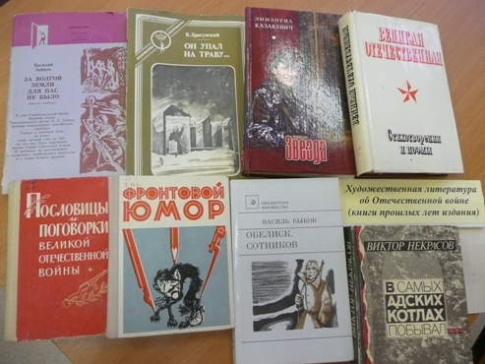

Библиографический список современной художественной литературы
о Великой Отечественной войне

- Алмазов Б. А. Посмотрите – я расту: повесть/ Б. Алмазов.- М.: Самокат, 2014.- 144 с. – (Родная речь)
- Драгунский В. Ю. Он упал на траву… -М.: Самокат, 2013.
- Нёстлингер К. Лети, майский жук/ К. Нёстлингер; пер. нем. Э. Ивановой.- М.: Контакт-Культура, 2006.- 224 с.; ил.
- Окуджава Б. Ш. Будь здоров, школяр.- М.: Самокат, 2014.
- Сёмин В. Н. Ласточка-звездочка/ В. Сёмин.- М.: Самокат, 2014.- 288 с.- (Как это было)
- Черкашин Г. Кукла/ Г. Черкашин; илл. Г. А. Траугота.- М.: Речь, 2013.

